a  A   a   A | b  B   b   B | 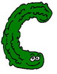  c  C   c   C
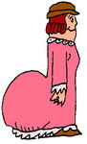  d  D   d   D | e  E   e   E | f  F   f   F
g  G   g   G | 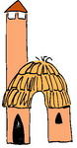  h  H   h   H | 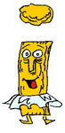  i  I   i   I
j  J   j   J | k  K   k   K | 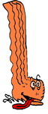  l  L   l   L
m  M   m   M | 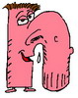  n  N   n   N | o  O   o   O
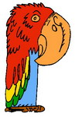  p  P   p   P | q  Q   q   Q | r  R   r   R
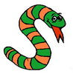  s  S   s   S | t  T   t   T | 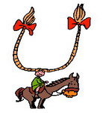  u  U   u   U
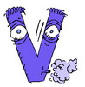  v  V   v   V | 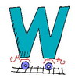  w  W   w   W | x  X   x   X
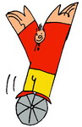  y  Y   y   Y | 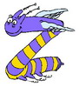  z  Z   z   Z

